A''dan Z'ye Çocuk Eğitimi 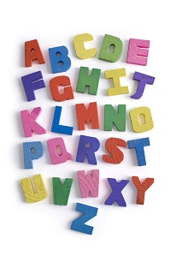
A- AKIL VERMEYİN
B-BAŞKALARINA BENZEMESİNİ BEKLEMEYİN
C- CİDDİYE ALIN
Ç- ÇİMLERE BASMASINI SAĞLAYIN
D- DENEMESİNE İZİN VERİN
E- EMPATİ KURUN
F- FİKRİNİ SORUN
G- GURUR DUYDUĞUNUZU SÖYLEYİN
H- HAYALLERİNİ SORUN
I- ISRARCI OLMAYIN
İ- İNATLAŞMAYIN
J- JEST YAPIN
K- KUCAKLAYIN
L-"LÜTFEN" Lİ KONUŞUN
M- MODEL OLUN
N- NE İSTEDİĞİNİ SORUN
O- OYUN OYNAYIN
Ö- ÖZÜR DİLEYİN
P- PAYLAŞIN
R- RİCA EDİN
S- SORUMLULUK VERİN
Ş- ŞANS VERİN
T- TUTARLI OLUN
U- UTANDIRMAYIN
Ü- ÜZÜNTÜLERİNİ PAYLAŞIN
V- VAKİT AYIRIN
Y- YÜREKLENDİRİN
Z- ZEVKLERİNİ ÖĞRENİN

